AMBA芯片总线及其SOC平台
前言
随着计算器架构和半导体技术不断的进步，系统单芯片(System On a Chip，以下简称SOC) 的可行性也日趋成熟，硅智产 (Silicon Intellectual Property，以下简称IP )和SOC 已成为目前电子业最广泛被讨论的一个话题。如果说未来SOC都是由各种不同功能IP所组成，而这些IP也都经过硅验证，那么目前最重要的课题就是如何建立及使用这些IP之间共同的接口，假如可将这个共同接口变成一个标准，使得这些IP的提供者和IP的使用者都能够有一个标准接口可遵循，那么将可加速系统单芯片的整合实现。
本文章将介绍目前最被大家广为讨论的一芯片系统总线架构(On Chip Bus Architecture) ─ 前瞻微处理器总线架构 (Advanced Microprocessor Bus Architecture以下简称AMBA)，及一以AMBA总线为基础的SOC平台。本文章主要讨论的主题有：(一)、AMBA简介 (二)、AMBA 高效能总线 (AHB) (三)、AMBA 外围总线 (APB) (四)、AMBA 测试方针 (五)、CIC SOC平台 (六)、结论。

(一)、AMBA 简介
表一为目前工业界常见的芯片总线比较表，其中包含了IBM的OPB (On-Chip Peripheral Bus)和PLB (Processor Local Bus)、ARM的APB(ARM Peripheral Bus)、ASB(ARM System Bus)和AHB(ARM High Performance Bus)、OMI的PIbus(Peripheral Interconnect Bus)、PIbus2及PALMCHIP的Mbus和PalmBus。其中由于ARM 公司发展的ARM 内嵌式微处理器具低功率、快速、高效率指令集及非常完整的发展环境；且ARM公司所提出的AMBA芯片总线具低功率、弹性、可重复使用、可模块化设计及弹性的测试方针等特性；除此之外，AMBA为一公开的标准，使得AMBA已成为IC产业中发展SOC时首要考虑使用的芯片总线架构，本文章也将针对AMBA中的总线架构作详细介绍。
表一 各种不同芯片总线之比较
 | OPB | PLB | APB | ASB | AHB | PIbus | PIbus2 | Mbus | PalmBus
支持频宽(位) | 8, 16, 32 | 8,16,24,32 | 32 | 8, 16, 32 | 2^{n} (n=3~10) | 8,16,32 | 8,16,24,32, 64 | 8,16,32,64 | 8,16,32
最高频宽(每周期) | 一笔资料 | 二笔  资料 | 4字节 | 4字节 | 128  字节 | 一笔资料 | 一笔资料 | 资料汇流  排频宽 | 资料汇流  排频宽
适用模块特性 | 低速  低功率 | 高效率  高频宽 | 低速  低功率 | 高速  高效能 | 高速  高效能 | 高速  高频宽 | 高速  高频宽 | 高速  高频宽 | 低速  低功率
时序准则 | 百分比 | 百分比 | 时序图 | 时序图 | 时序图 | 早、中、晚 | 早、中、晚 | 未知 | 未知
频率同步 | 是 | 是 | 是(正缘) | 是(负缘) | 是(正缘) | 是(正缘) | 是(正缘) | 是 | 是(正缘)
数据总线实现 | 多任务器 | 多任务器 | 多任务器 | 三态电路 | 多任务器 | 三态电路 | 三态电路 | 未知 | 未知
中断 | 否 | 否 | 否 | 否 | 否 | 否 | 否 | 否 | 否
分离式数据传输 | 否 | 否 | 否 | 否 | 是 | 是 | 是 | 否 | 否
仲裁者 | 是 | 是 | 否 | 是 | 是 | 是 | 是 | 是 | 否
连续笔数据传输 | 是 | 是 | 否 | 是 | 是 | 是 | 是 | 是 | 否
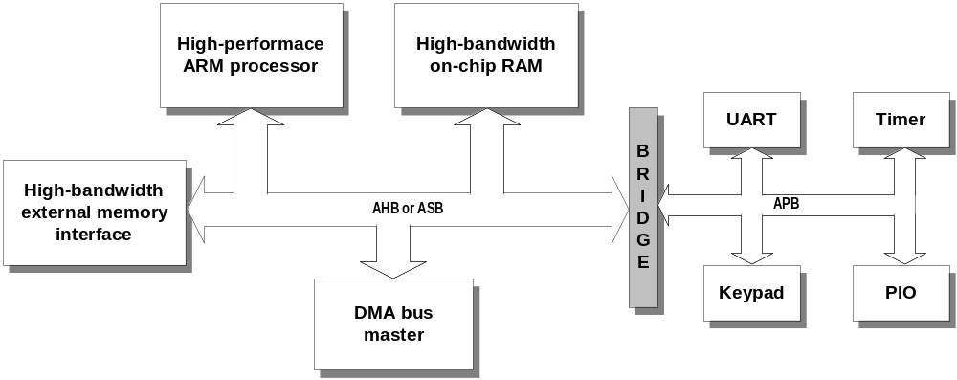

图一 典型的AMBA 系统

图一为一典型的AMBA 系统架构图，其中包含了二个主要的汇流排 ─ 高效能总线 (AHB) 和 外围总线 (APB)。AHB主要是针对高效率、高频宽及快速系统模块所设计的总线，它可以连接如微处理器、芯片上或芯片外的内存模块和直接内存存取机制等高效率模块，此总线持别适合用于可合成和自动测试技术上的设计流程中；AMBA 中另一高效率系统模块为ARM 系统总线(ASB)，目前已被AHB所取代了，因此在本文中将不提及。AMBA 中的APB 主要用在低速且低功率的外围，可针对外围作功率消耗及复杂接口的最佳化。由图一中可知，负责AMBA AHB和APB之间的沟通管道为一桥梁(bridge)，APB bridge主要负责总线数据的栓取、译码及传送。

AMBA的主要目标是要让使用者能在最快的时间内完成一以内嵌式微处理器为平台的系统设计，由于它是一个跟制程无关(Technology Independent)的总线设计，并且可使具重复使用的外围及系统宏组件容易被整合进去无论是全客户、标准组件和逻辑数组为技术的设计流程中；且要让模块化的设计很容易的被整合进去一个以微处理器为平台的系统发展环境。在AMBA的规格中亦提供一个测试控制接口环境，使得AHB和APB可透过外在的系统测试样品来作测试，也因此减轻了功能测试时的工作。

(二)、AMBA高效能总线 (AHB)
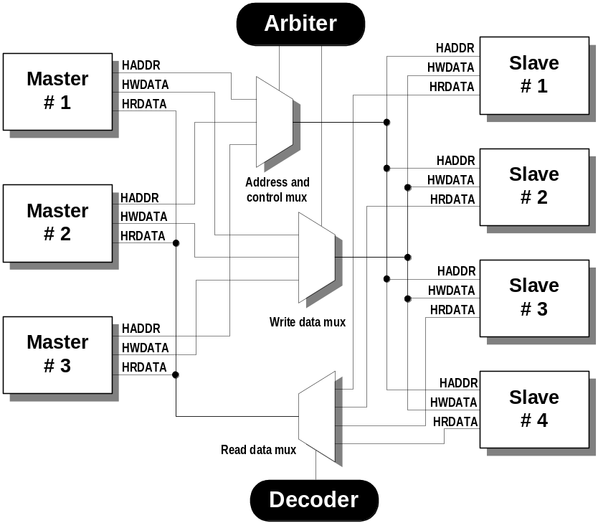
图二 AMBA AHB 主要组件

AHB 在AMBA 中主要是当作如微处理器、直接内存存取机制和高频宽芯片内存及APB bridge之间的总线。AHB总线具有下面几个特性：一、支持主人端(master)发出连续笔数据(BURST)的传输。二、分离式(SPLIT)的数据传送。三、主人端在一个周期完成工作移交。四、只在频率周期的正缘触发作数据传递。五、不使用三态电路。六、支持64及128字节态的数据传输。图二为一个拥有三个主人端、四个仆人端(slave)、一个仲裁者(arbiter)和一个译码器(decoder)的AMBA AHB 总线。其中主人端主要负责提供地址和控制讯号去启动一个读或写的数据传送。仆人端会依主人端发出的读写要求来进行数据的传送，并作出如成功、失败或数据传递中的讯号响应。仲裁者负责在众多主人端同时发出数据传送要求讯号时，保证只有一个主人端可以启动数据的传输，虽然说这个仲裁者的接口协议是固定的，但仲裁的算法可以依不同应用而有不同仲裁的实现方法。图中AMBA译码器负责从数据传递的地址中译码出一致能讯号来选择一个可进行数据传送的仆人端。

AHB中最基本的讯号有以下几个：
HCLK 为 AHB中的频率讯号；
HADDR 为三十二位的地址线；
HWRITE 用来控制主人端目前要进行读或写的动作；
HREADY为仆人端用来告知传送至目的地的数据是否完成或是否需要额外的延迟等待时序；
HWDATA 为主人端写至仆人端的资料；
HRDATA为主人端从仆人端所读取的数据。

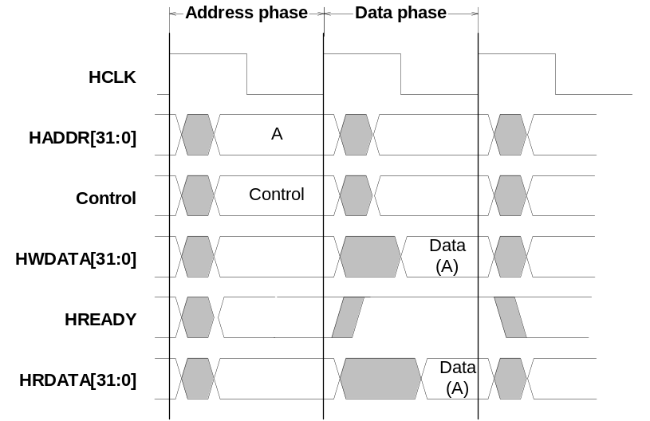
图三 基本的AHB传递

在对AHB整个组件架构有大概的了解后，我们来看一下AHB基本的运作情形。如图三所示，AMBA AHB 的传输模式包含二个阶段，第一阶段为地址的传递，另一阶段为数据的传递。其中，资料传递时序图会根据不同周期数的等待状态而有差异。由图中可知，在第一次HCLK正缘触发后会进入位址模式，此时主人端会将所要传输的地址及控制讯号准备好；在HCLK第二次正缘触发后会进入数据模式，这个模式的时序会依据仆人端是否能正常接收到数据或准备好数据而有不同周期数的等待时间。数据模式时序的结束与否，取决于仆人端所送出的HREADY讯号值，若仆人端能够正确的接收到主人端送来的数据或准备好主人端需要的数据，则仆人端会使HREADY讯号为1；且在第三次HCLK正缘触发时，主人端会去撷取由仆人端送出的数据或响应讯号。假设仆人端无法完成数据接收或数据准备，则仆人端会使HREADY讯号为0，亦即需要额外的延迟等待时间才能完成数据模式的传送。

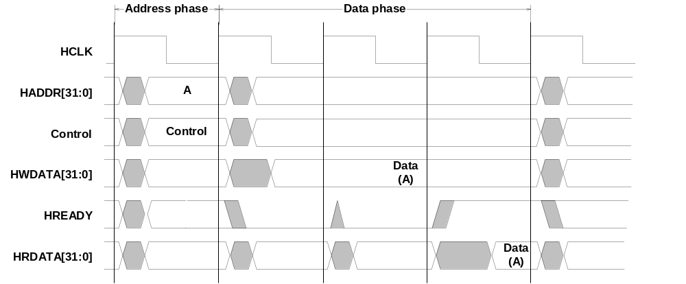
图四 有等待时序的基本AHB传递

图四为一有等待状态的AHB传递，由图中可看到在数据模式时，时序必须多花二个周期的延迟等待时间(HREADY为0)，仆人端才能正常的接收到主人端写的数据或准备好主人端欲读取的数据。图三和图四为最基本的AHB传输方式，如将这两种传输方式结合起来，则可应用在各种多笔数据的传输组合中，在这里我们就不再举例说明。

介绍完AHB的基本传递之后，我们进一步来分析AHB的主人端、仆人端、仲裁者和译码器电路的运作情形。图五为AHB中的主人端界面图。主人端的接口是整个AMBA架构中最复杂的部份，以下我们会透过主人端进行的数据传输来介绍这些接口讯号的用途。
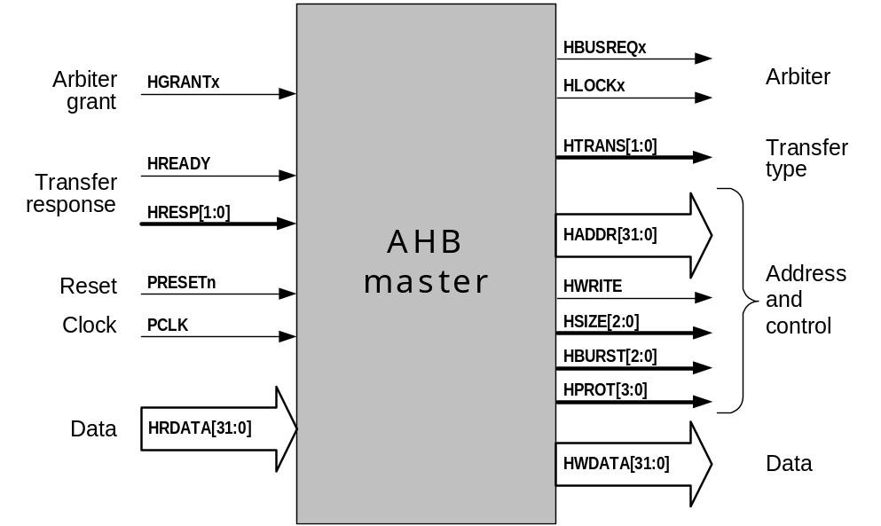
图五 AHB主人端之界面图

每一次的数据传输可分成四种型态，主人端用HTRANS[1:0] 讯号来决定此次传输数据的型态，这四种传输型态分别是IDLE、BUSY、NONSEQ和SEQ。
- 当主人端传送的数据型态为IDLE时，表示主人端这时候想要拥有总线的使用权，但并不需要作数据的传输，此时的仆人端必须立即作出OKAY的响应；
- 第二种数据传输型态为BUSY，当主人端进行一连续笔数据传递期间，若有些数据无法实时在下一个周期作传输，此时主人端会发出BUSY讯号来延迟此笔数据的传送，仆人端这时候也会响应一个和IDLE传输型态一样的OKAY讯号，同时忽略这笔数据的传递；
- 另一种传输型态为NONSEQ，NONSEQ的传输型态表示此次的传输为单笔数据传输或一连续笔数据传输中的第一笔，因此这种的传输型态，数据的地址和控制讯号跟前一笔数据不具有关联性；
- 最后一种数据传输型态为SEQ，在一连续笔数据的传递中，除了第一笔数据之外，其它的数据传递型态为SEQ (第一笔为NONSEQ)，这种数据传递的控制讯号和前一笔相同，而数据的地址则为前一笔数据地址加上由HBURST[2:0]和HSIZE[2:0] 讯号所决定出的地址累加值。

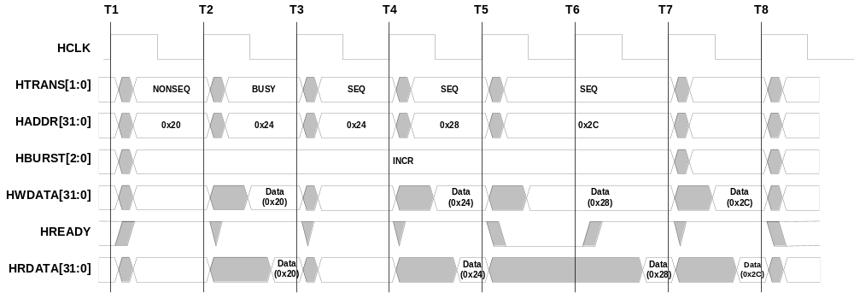
图六 AHB数据传输型态范例

图六为一数据传输型态范例。主人端在T1后发出一连续笔数据传输的第一笔(HADDR[31:0]=0x20)要求，因此传输的数据型态为NONSEQ；在第二笔资料(HADDR[31:0]=0x24)的传输时，原本的传输型态应为SEQ，但因主人端无法实时准备好第二笔数据的传输，此时的主人端会送出BUSY传输型态来延迟第二笔数据的传送；而在第三笔资料(HADDR[31:0]=0x28)的传输时，由于仆人端无法在下一周期完成主人端欲读取的数据准备，此时仆人端会透过HREADY讯号来增加一个周期的延迟等待时间(HREADY为0)；范例中的最后一笔数据(HADDR[31:0]=0x2c) 的传输型态为SEQ，且仆人端不需要额外的延迟等待时间。

AHB主人端每次所传送数据的频宽由HSIZE[2:0]讯号线来决定，AMBA共支持8、16、32、64、128、256、512、1024位的数据频宽，当AMBA AHB的主人端要求作一连续笔数据的传送时，HSIZE[2:0]和HBURST[2:0]这两个讯号将决定这些连续笔数据传送地址的计算。表二为其所支持一连续笔数据传递的型态，以下简单的介绍各种型态之间的差异。由表中可知，AHB除了支持四笔、八笔、十六笔连续数据传送外，亦支持单笔及一未定长度的数据传输。连续笔数据的传输协议有两种模式，第一种为循序位址增加模式 (INCR)；另一种为包裹位址增加模式(WRAP)。在循序位址增加模式中，每一笔数据的传送地址将循序增加。假设目前传送的模式为INCR4，每笔数据为三十二位且作四笔连续的数据传送，若第一笔数据地址为0x34，那么此次连续传送的数据地址分别为0x34、0x38、0x3c及0x40；另一种连续笔数据的传输模式为包裹位址增加模式(WRAP)，这种模式和循序模式最大的不同是，若第一笔数据的地址除以此次传送数据的总字节数所得的余数不为0，则当它存取至数据的地址除上总字节数所得的余数为0时，此笔数据地址会等于目前的数据地址减去此次传送全部数据的总位元组数。举例来说，假设目前的传送模式为WRAP4，每笔数据为四个字节且进行四笔连续的传送，则全部的传输总位元数为十六字节，且此次传输的起始地址为0x34，那么在0x34、0x38及0x3c地址的数据传送完毕后，下一笔的数据地址会等于原数据地址(0x40)减去此次传送的总字节数(0x10)，也就是说最后一笔的数据地址为0x30。

虽为连续笔数据的传输，但在传送的过程中(第一笔除外)，主人端所发出的HTRANS[1:0]讯号应为SEQ或BUSY，如传送型态为NONSEQ或IDLE，则表示有另一连续笔数据已开始第一笔数据的传送，之前的数据传送已经被中止。在此笔数据传送完毕后，主人端可指定传送的数据型态为INC并要求继续刚才未完成的数据传送。
表二 连续笔数据传送的型态
HBURST[2:0] | 型态 | 数据传输描述 | 范例
000 | SINGLE | 单笔 | 0x48
001 | INCR | 未指定笔数 | 0x48, 0x4c, 0x50
010 | WRAP4 | 四笔包裹式 | 0x48, 0x4c, 0x40, 0x44
011 | INCR4 | 四笔递增式 | 0x48, 0x4c, 0x50, 0x54
100 | WRAP8 | 八笔包裹式 | 0x48, 0x4c,…, 0x5c, 0x40, 0x44
101 | INCR8 | 八笔递增式 | 0x48, 0x4c,...., 0x5c, 0x60, 0x64
110 | WRAP16 | 十六笔包裹式 | 0x48, 0x4c,… … …, 0x7c, 0x40, 0x44
111 | INCR16 | 十六笔递增式 | 0x48, 0x4c,… … …, 0x7c, 0x80, 0x84

AMBA AHB也支持主人端发出LOCK数据传输要求，若要启动此种数据型态的传输，主人端会发出一HLOCK致能讯号。在主人端得到总线使用权时，仲裁者如发现主人端的HLOCK讯号致能，则在这次数据传输完成之前将不允许其它主人端来使用这个总线。仲裁者同时会致能HMASTLOCK讯号，并送至每一个仆人端来通知他们目前正在进行一LOCK型态的数据传送。直到完成此次的数据传送，其它的主人端将不会得到总线的使用权。
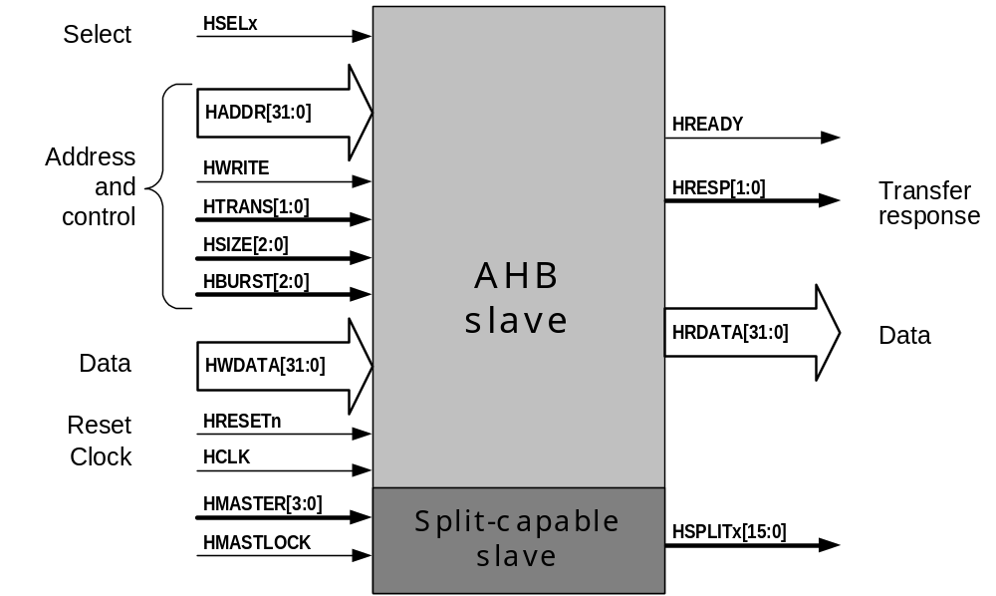
图七 AHB仆人端界面

图七为AHB仆人端界面。仲裁者在决定出那一个主人端拥有总线使用权之后，会将这个主人端数据地址、控制讯号及欲写入仆人端的数据选出，并且送至每一个仆人端，而所选出的数据地址会再经由AHB译码器产生唯一的HSELx致能讯号来启动一仆人端的数据传送。主人端启动一个数据传输之后，被致能的仆人端(即HSELx为1的仆人端) 会发出HREADY讯号来决定是否要延长目前数据的传送，若仆人端响应HREADY为0，表示此笔数据的传递必须被延迟，若仆人端送出的HREADY为1，则表示仆人端能够完成此笔数据的传递。

由图中可发现，仆人端除了用HREADY讯号来告知此笔数据是否需要额外的延迟时间之外，还会透过HRESP[1:0]讯号响应目前数据传送的情形，以下将说明四种仆人端的响应型态：
- 第一种响应为OKAY，当一笔数据可完成传输时，仆人端会响应以HREADY为1，且HRESP[1:0]为OKAY；另外仆人端也会在必须插入额外延迟时间(HREADY为0)，但未决定出何种响应方式时，作出OKAY的响应；
- 另一种的响应方式为ERROR，这种响应会在主人端所要求传送的数据发生错误时发生，而这种错误常常出现在主人端试图去存取一有读或写的保护机制模块，如主人端试图在只读存储器来写入资料。
- 第三种响应方式为RETRY，此种响应会在仆人端无法立即完成此笔数据传送，希望主人端重新传送此笔数据时发生；
- 最后一种仆人端响应模式为SPLIT，这种方式的响应跟RETRY相似，都是发生在数据未能完成传递时。最大的不同是仲裁者在这两种讯号响应之后，选择主人端时所使用的权位算法不一样。如为SPLIT响应，仲裁者只允许其它主人端来对仆人端作存取的动作，即使要求数据传送的主人端比目前主人端的优先权位来的低，也就是说仲裁者不会选择目前的主人端来进行数据传送；如果仆人端响应的是RETRY，那么仲裁者会用一般的权位算法去找出目前发出数据传递要求权位最高的主人端来进行数据传递。

AMBA AHB的SPLIT传递方式改善了整个总线的使用效率，我们在这里特别说明AHB中SPLIT传递的程序。在主人端启动一数据传输之后，假设仆人端需要一些延迟时间才能获得数据时，仆人端会透过HRESP[1:0]响应以SPLIT传输模式且将目前传送的主人端编号HMASTER[3:0]记录下来，此时仲裁者将允许其它主人端作新的数据传递。当仆人端可继续进行刚才的数据传送时，仆人端会根据刚才所记录的HMASTER[3:0]值回应以HSPLITx[15:0]讯号给仲裁者，由于仲裁者每个周期都会观察这个讯号，仲裁者此时会回存HSPLITx[15:0]讯号中主人端的优先权值，也就是刚才被记录下来的主人端编号。若HSPLITx[15:0]讯号中的主人端优先权值为目前众多发出数据传送要求的主人端权值最高者，那么AHB将继续完成这笔未完成的数据传输；若回存的主人端权位不是最高时，仲裁者将不会优先处理此次的SPLIT传送。

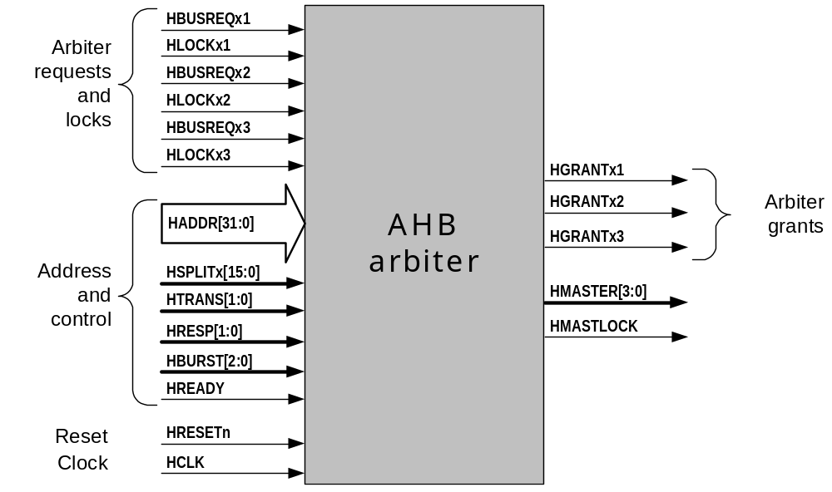
图八 AHB仲裁者界面图

图八为AMBA AHB仲裁者的界面图。仲裁者的主要任务为决定那一个主人端可拥有总线的存取权。每一个主人端会有一个HBUSREQx讯号接至仲裁者，仲裁者利用他所使用的权值算法来决定那一个主人端可以拥有总线存取权。图九为仲裁者选择一主人端可拥有总线存取权的时序范例。由图中可知，在主人端发出总线的存取要求后，仲裁者会用它的权值算法来选择一个适合的主人端，并对这个主人端发出一HGRANT致能讯号，赐予它总线的拥有权。而HMASTER[3:0]即为所选择到的主人端编号，此讯号会经过多任务器，然后从众多主人端地址线选择出一地址线(HADDR[31:0])来进行读或写的数据传输。

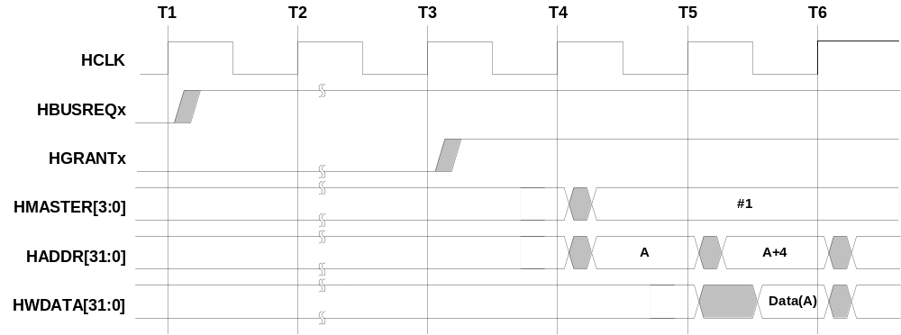

图九 仲裁者的基本运作范例时序图

图十、十一分别为AHB译码器接口图和时序图，数据地址由仲裁者选出后会进入AHB译码电路，此译码电路会从数据位址高字节中选择并产生唯一的HSELx致能讯号，并将此讯号送至仆人端；至于HADDR[31:0]低位元组部分，将由仆人端来作解碼的动作。

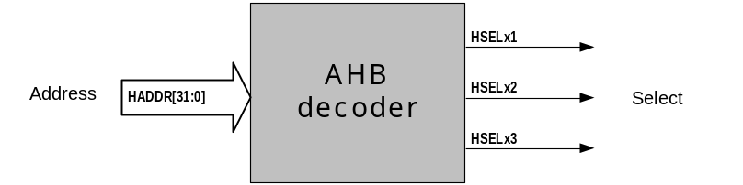
图十 AHB译码器界面图

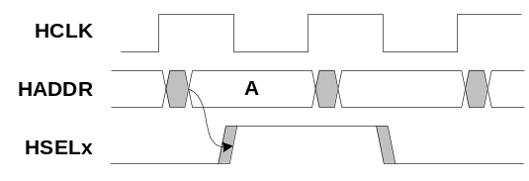
图十一 AHB译码电路时序图

(三)、AMBA外围总线(APB)
AMBA中的APB 总线主要用在低速且低功率消耗的外围，且可针对外围作功率消耗及复杂接口的最佳化。在APB总线中，唯一的主人端为APB bridge，其它一些低速和低功率的外围皆为仆人端。因此APB总线不需要有一个像AHB一样的仲裁者及其它复杂的线路，也就是说APB总线的整个架构较AHB简单许多。

为了使APB容易被整合进大部分的设计流程中，最新版本的APB规订全部的数据及讯号必须在频率正缘触发时进行传递，这样的设计方式可改善高速电路的效率且电子设计自动化软件对这种设计方式的处理技术较为成熟且容易实现，例如在静态时序分析及可测性设计的考虑。全部的数据和讯号皆在频率正缘触发来进行传递的设计方式，在以周期为基底的仿真器中也能有较好的模拟表现；除此之外一般特定应用集成电路链接库(ASIC library)在正缘触发的正反器设计通常有较佳的表现，也就是说使用集成电路链接库的设计者将得到较好的电路效能。为了让读者有一个较完整的总线系统观念，在这里我们先介绍连接AHB和APB之间的一桥梁 (APB bridge)。
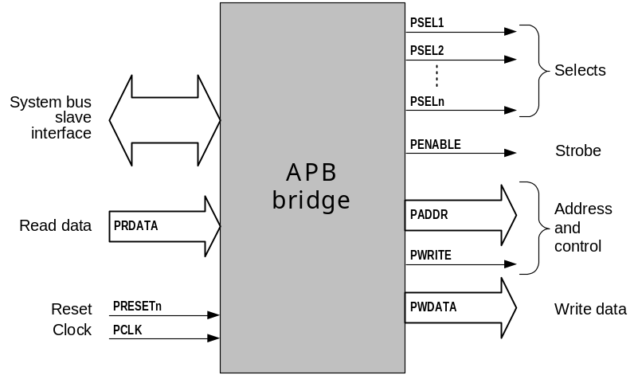
图十二 AMBA APB bridge界面图

APB bridge为AMBA AHB的一仆人端，但它在AMBA APB中是唯一的总线主人端，而APB中其它低速和低功率消耗的外围皆为仆人端。图十二为APB bridge 和APB之间的接口图。APB bridge 主要负责将AHB传送过来的数据地址和读写控制讯号在传输过程中保留住，且必须将这些栓进的数据地址进行译码并选择出唯一的APB仆人端以进行读写动作，也就是产生唯一的PSELx致能讯号； APB bridge也负责将AHB送来的数据送至APB来进行写的动作，或将APB的数据传送至AHB以进行读的动作；此外，它也必须产生一时序触发讯号PENABLE来作为数据传递时的启动讯号。

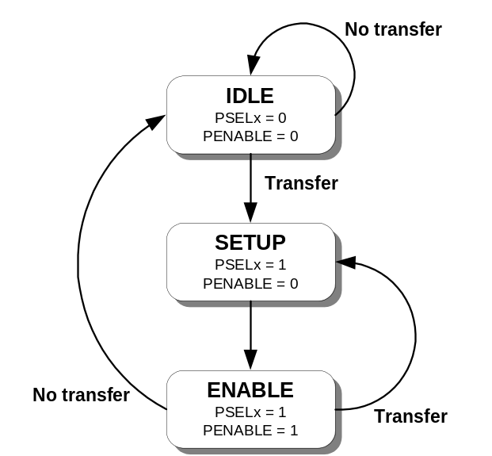
图十三 APB有限状态机

图十三为APB进行读或写动作的有限状态机。IDLE是APB有限状态机的预设状态，当一笔数据要进行传递时，有限状态机会先进入SETUP状态。在此状态中，HADDR[31:0]地址线会经译码电路产生唯一的仆人端致能讯号(PSELx)。SETUP状态只会维持一个周期，而在下一个频率正缘触发时会进入ENABLE状态。从SETUP状态转换至ENABLE状态时，数据地址、读写控制和选择讯号会维持稳态，且在ENABLE状态中，PENABLE会被设定为1并持续一个周期的时间。如果没有数据要继续传送，则在下一次频率正缘触发时，有限状态机会再转换至IDLE状态；若有其它笔数据需要传送，则有限状态机会跳至SETUP状态。由以上的描述可知APB对每一笔数据的传送，均需花二个周期的时间，且APB的数据传递不适用在有管线架构的模块设计中。
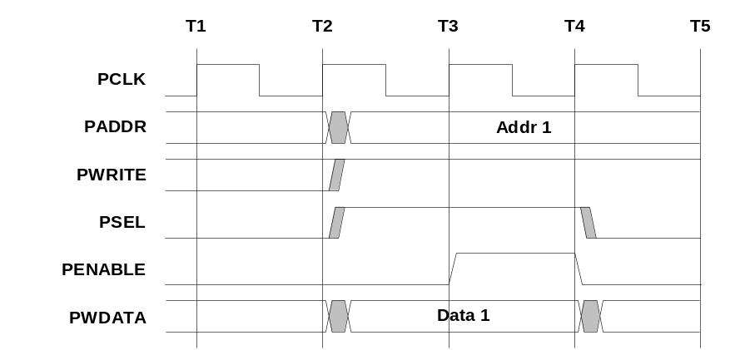
图十四 APB写的时序图

图十四为APB写的时序图，以下简单介绍它的运作情形。在T1时，有限状态机进入预设的IDLE状态；在T2时，数据地址、读写控制讯号和写入的数据会在频率正缘触发时，开始作写的数据传递准备，这个周期也就是刚才所提及的SETUP状态。译码电路在此状态会根据数据地址去译码出所要写入的APB仆人端，此时所对应到仆人端的PSEL讯号将由0变1；在T3时，有限状态机会进入ENABLE状态，PENABLE讯号在此状态会被设成1；在T4频率正缘触发时，PENABLE讯号将由1变0，而PSEL讯号在若没有其它数据的写入动作时，也将由1变0。为了减少功率的消耗，APB的数据地址和读写控制讯号在下一笔数据传递前，将不会作任何改变。

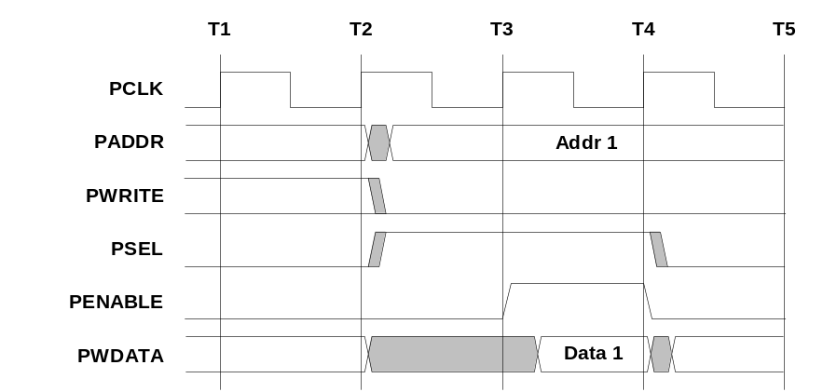
图十五 APB读的时序图
图十五为APB进行读取动作的时序图。由图中可发现APB读的时序图和写的时序图非常相似，在这里我们就不再作详细的解释。要特别注意的是，APB仆人端在T3后，也就是在进入ENABLE状态后，必须要将主人端所要读取的资料准备好，以便主人端可以在T4频率正缘触发时正确的将数据读取。

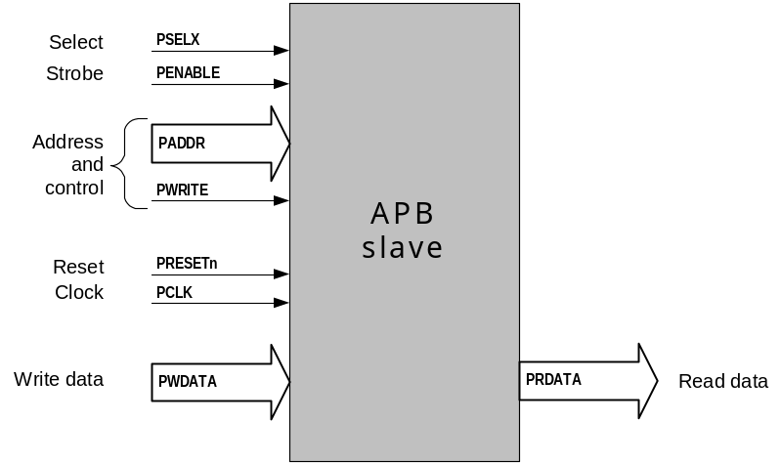
图十六 APB仆人端界面

图十六为AMBA APB的仆人端界面图。如前面所提及，APB总线中除了APB bridge 为主人端外，其它的外围皆为仆人端。因此，APB仆人端比AHB仆人端接口较为简单且较具弹性，例如APB少了仲裁者及复杂的译码电路，且APB在进行写的动作时，仆人端可以决定数据在PCLK正缘触发且PSEL为高准位时来进行存取，或在PENABLE正缘触发且PSEL为高准位时来存取资料。

表二 AHB和APB之比较
 | AHB | APB
主人端个数 | 多个主人端 | 单一主人端
支持管线运算 | 是 | 否
连续笔数据传输 | 是 | 否
分离式数据传送 | 是 | 否
错误回应 | 是 | 否

文章介绍至此，相信大家对AHB及APB都有基本的认识，在这里我们也帮大家整理出几个AHB和APB之间的差异处(如表二所示)。以下我们将进一步说明AHB和APB之间数据传递的情形。如图十七所示，在T1后，AHB开始作数据地址和读写控制讯号的传递(HADDR和HWRITE)；在T2时，APB bridge栓取住AHB送来的数据地址及读写控制讯号，同时进入到APB有限状态机的ENABLE状态，其后的读和写动作跟之前所介绍的APB读写动作一模一样，在这里我们不再加以详述。
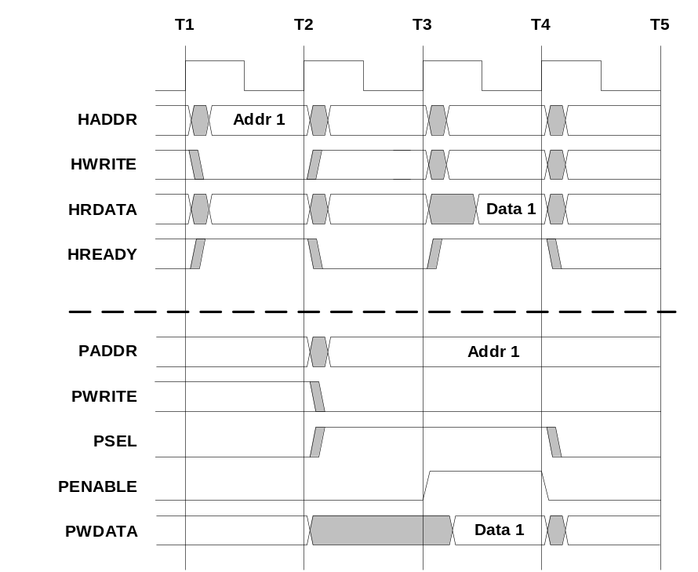
图十七 AHB至APB数据传输时序图

(四)、AMBA测试方针
AMBA提供一个便利的测试方针，它允许系统上的模块独立来作测试，也就是说在测试模式中，每个模块不需要跟系统中其它的模块作数据传输交换。这个特性降低了功能测试时的复杂度，亦即提高了模块的可观察和可控制能力，图十八为一AMBA测试接口示意图。

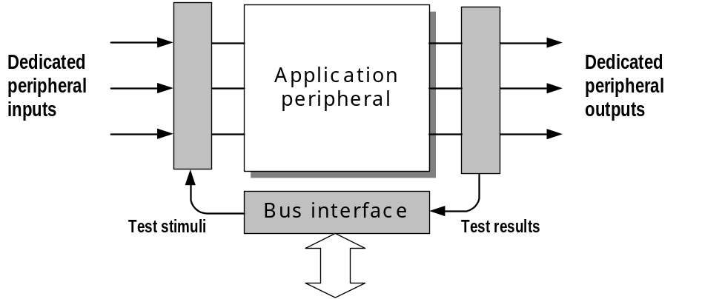
图十八 AMBA测试接口示意图

要达到这个目标，AMBA系统提供一个测试接口控制器 (TIC) 的总线主人端模块。有了这个测试接口控制器后，系统外的测试样品将可顺利的送进去AMBA中的内部模块来进行测试工作。这个测试界面控制器使用了三个控制讯号线来作为和模块之间的沟通控制讯号。除此之外，此控制器也可用来控制测试数据的路径，并提供一个三十二位平行向量接口。为了满足这种的测试方法，测试模式下的这个三十二位总线必须是双向端口。

图十九为一个测试接口控制器和外部总线接口数据互相传递的示意图。由图可知，这个外部总线接口由一测试频率(TCLK)、三个控制讯号(TREQA、TREQB和TACK)和一个三十二位的测试双向总线所组成。

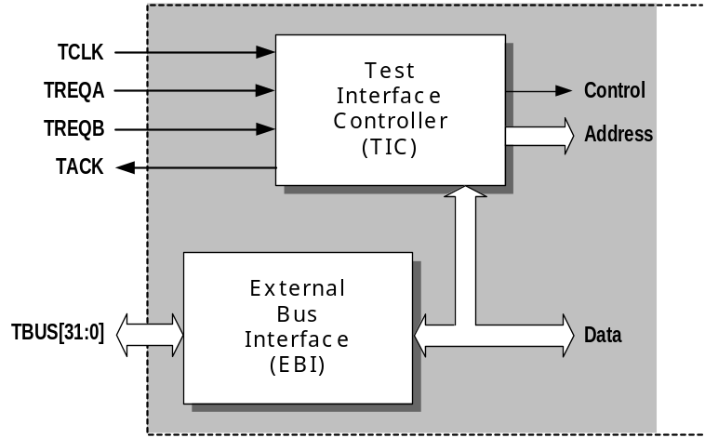
图十九 测试接口控制器和外部总线接口

图二十为AMBA系统由一般模式进入测试模式时的处理程序。以此图为例，假设系统在开始时处于一般模式中，当测试控制器送出一个要求讯号来要求系统进入测试模式后(TREQA由0变1)，系统会响应以一允许讯号(TACK由0变1)来进入测试模式。由图中可知在测试模式中，当TREQB由0变1时，系统会进行地址向量的传递。

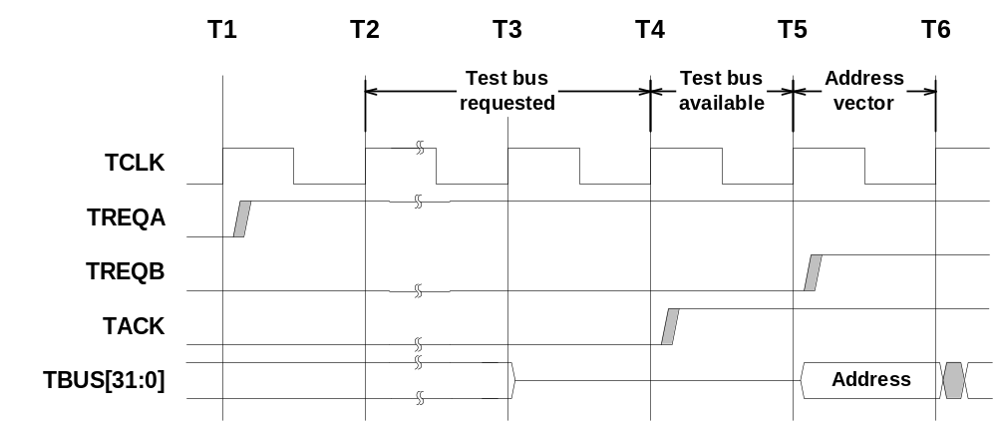
图二十 启动测试模式的程序时序图

表三和表四分别为在一般模式和测试模式中，TREQA、TREQB及TACK三个控制讯号线变化所对应的系统操作情形。

表三 一般模式三控制线的操作情形
TREQA | TREQB | TACK | 描述
0 | 0 | 0 | 一般模式
1 | 0 | 0 | 要求系统进入测试模式
0 | 1 | 0 | 保留
─ | ─ | 1 | 进入测试模式

表四 测试模式三控制线的操作情形
TREQA | TREQB | TACK | 描述
─ | ─ | 0 | 未完成的存取动作
1 | 1 | 1 | 地址、控制及转向向量
1 | 0 | 1 | 写向量
0 | 1 | 1 | 读向量
0 | 0 | 1 | 离开测试模式

在测试模式下支持几种不同的向量传递：第一种为地址向量(Address Vector)，在进行一个读或写动作前，地址向量必须先被传送。如表四所示，在测试模式中TREQA和TREQB同时为1时，代表下一个周期所传送的数据为地址向量。因此，在下一个周期时，TBUS[31:0]所传送的数据即为地址向量，而TREQA和TREQB在此时也会被设定为下一次传送向量型态所需要的值；第二种传递向量为控制向量(Control Vector)，这种向量通常会出现在连续多笔的地址向量之后，控制向量可用来更新测试接口控制器中的控制讯号。举例来说，在一笔地址向量传递完成后，TREQA和TREQB会维持1，使得控制向量可以在下一个周期来进行传送，而在下一周期时，TBUS[31:0]传送的数据即为控制向量。相同的，TREQA和TREQB这时候也会被设定为下一次传送向量型态所需要的值。

第三种传递向量为写的测试向量(Write Vector)，这种向量可能发生在下列几种向量之后，如单一的地址向量、连续多笔的地址向量或控制向量、连续多笔写的测试向量、单笔或多笔读向量(Read Vector)后的转向向量(Turnaround Vector)。读的测试向量和写的测试向量很相似，它可能发生在下列几种向量之后，如单一的地址向量、连续多笔的地址向量或控制向量，连续多笔读的测试向量、单笔或多笔写向量后的转向向量。另一个向量为多笔传送模式向量(Burst Vector)，这种向量可由多笔的读和写的测试向量所组成，此类型的向量传递比单笔读或写的向量传递快。最后一传递向量为转向向量，在测试模式下，允许从一个传送读的向量转向变为一个写的向量，或者由一个写的向量转向成一读的向量，但在进行转向之前必须要插入一个转向向量。

在完成测试后，系统必须跳出测试模式回到一般模式，以下描述从测试模式跳回一般模式的程序。首先你必须传送一个地址向量来确保模块内部传送的数据已经完成，再来TREQA和TREQB这两个讯号将被设为0，指示目前已经离开测试模式，TACK也会被设成0来表示目前为一般模式。

(五)、CIC SOC平台
基于AMBA芯片总线架构，CIC提出一个以ARM为处理器的SOC平台。图二十一即为CIC SOC参考平台，使用者可根据其应用需求选择不同的AHB主人端(如微处理器或数字讯号处理器)或仆人端(如芯片上或芯片外的内存模块)及APB上的仆人端(如中断控制器及计数器等)。

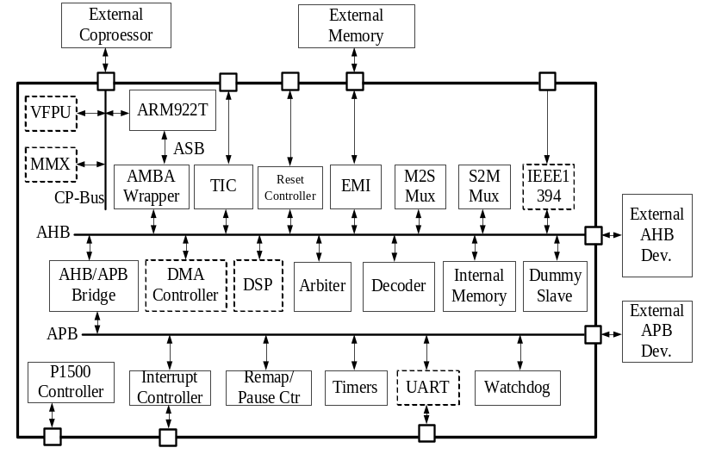
图二十一 CIC SOC 参考平台

一般的多媒体应用，会将一些计算量大的运算交给特定的硬件来负责，其它部分则是由处理器上所执行的软件来负责，硬件和软件沟通及同步的互动关系因此产生。图二十二为一个以JPEG、G..723及MPEG4为应用的SOC平台设计。以下我们将以JPEG为例来说明此应用如何顺利的在CIC SOC平台上执行。从仿真JPEG软件所得到的数据，我们发现DCT(Discrete Cosine Transform)及IDCT(Inverse Discrete Cosine Transform)是JPEG应用中计算量最大且是个很适合以硬件实现的模块。因此在此平台中，我们设计了一个和AHB兼容的DCT/IDCT仆人端。CIC SOC平台中的ARM处理器则负责JPEG应用中DCT/IDCT以外的运算；此外，ARM处理器也当作整个系统的控制器，处理有关整个的系统的同步和整个系统的沟通等。

在定义好DCT/IDCT IP的内存地址空间范围后，ARM处理器在遇到DCT/IDCT运算时，会透过AHB总线开始将DCT/IDCT运算所需要的数据和控制讯号写入该DCT/IDCT的内存地址空间，在DCT/IDCT运算过程中，ARM处理器则会使用轮询机制来知道DCT/IDCT硬件模块是否完成运算。整个系统软硬件的沟通及同步问题即由AMBA总线和轮询机制来完成。

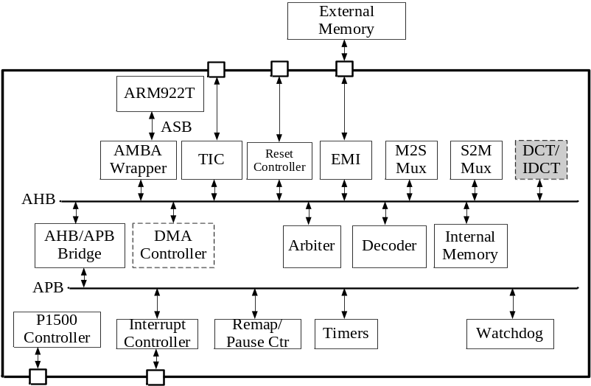
图二十二 以JPEG为应用的CIC SOC 平台

图二十三为CIC SOC平台之芯片布局图。我们使用UMC 0.18um 1P6M的制程来实现此SOC平台芯片。芯片的布局大小为4488um X 3493um。此芯片共有150个脚位，其工作频率为100MHz。
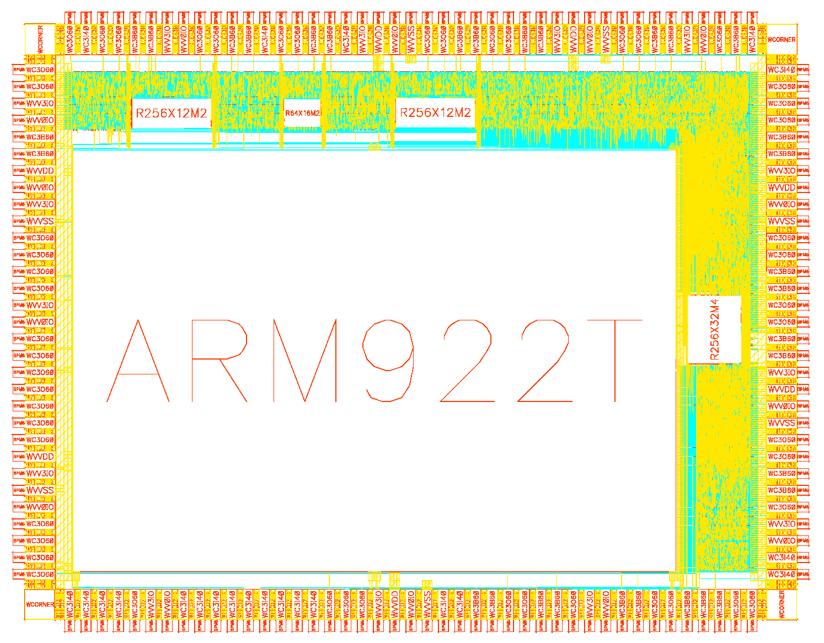
图二十三 CIC SOC平台之芯片布局图

(六)、结论
如果能够为系统单芯片总线订出一个标准，如AMBA，那么系统单芯片的实现将变得更为可行。本文章详细介绍了目前最热门的系统芯片总线架构─AMBA，其中包含了一高效率总线(AHB)、低速及低功率的外围总线(APB)、连接AHB和APB的bridge及AMBA所提供的测试方针。文章的最后，我们也为大家介绍了CIC SOC参考平台，希望对你有帮助，也欢迎来信讨论。

(七)、参考数据
- AMBATM Specification (Rev 2.0)
- On-Chip Bus Attributes Specification Version 2.0 (OCB1 2.0), VSI Alliance TM
- David Flynn, “AMBA: Enabling Reusable On-Chip Designs,” IEEE Macro, pp 20-27, 1997
- Jeng-Bin Chen, Chih-Chyau Yang, Hsin-Jung Huang, Wei-Chang Tsai, Chun-Ming Huang, Jiann-Jenn Wang, and Chen-Yi Lee, “CIC SoC Design Platform”, 国防工业训储制度92年度研发成果展
设计服务组 杨智乔
ccyang@cic.edu.tw

